
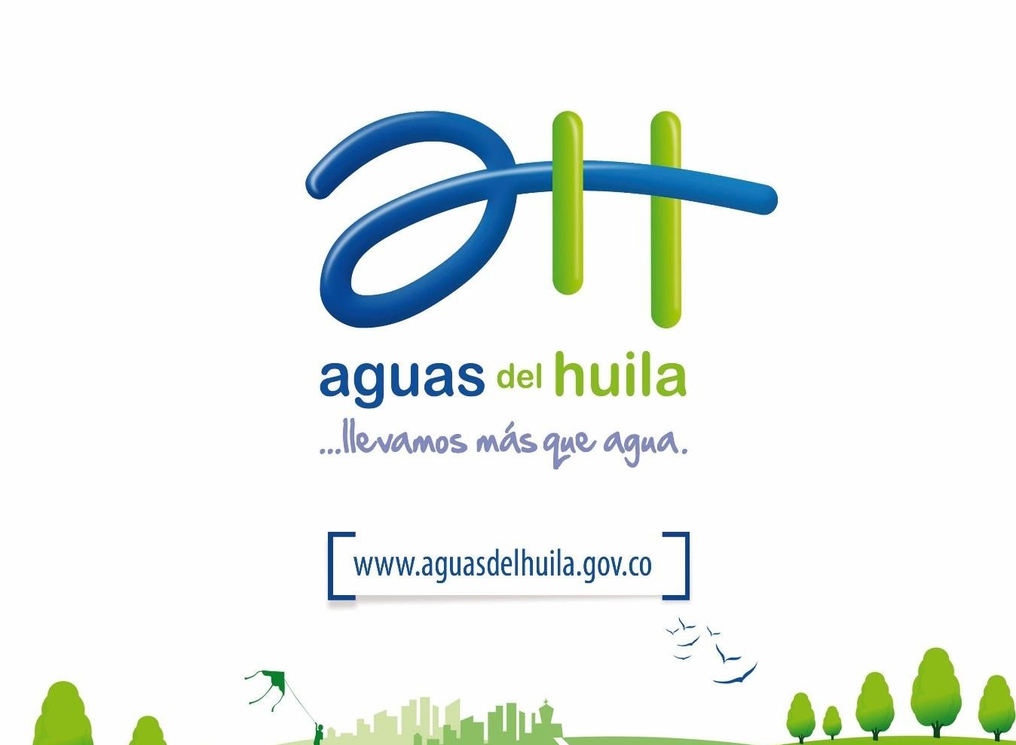
PLAN PARTICIPACIÓN CIUDADANA POR MEDIOS ELECTRÓNICOS
AGUAS DEL HUILA S.A E.S.P

Contenido

Introducción 3
1. Objetivo Estratégico 3
1.1 Objetivo Específicos 3
2. Alcance del documento 3
3. Marco Normativo 4
4. Rupturas estratégicas 4
5. Entendimiento estratégico 5
5.1 Enfoque por procesos y calidad 10
6. Análisis de la situación actual 11
6.1 Estrategia de TI 11
6.2 Sistemas de Información 16
6.3 Servicios Tecnológicos 17
6.4 Gestión de Información 18
6.5 Gobierno de TI 18
7. DOFA 18
8. Modelo de Gestión de TI 19
8.1 Estrategia de TI 19
8.1.1 Objetivos estratégicos de TI 19
8.2 Gobierno de TI 20
8.2.1 Estructura organizacional de TI 20
8.3 Sistemas de Información 20
8.4 Servicios tecnológicos 21
8.5 Infraestructura 21
9. Mapa de ruta - Iniciativas y proyectos 21
10. Plan de Comunicaciones 23

Introducción

AGUAS DEL HUILA SA ESP atendiendo los lineamientos del Departamento de Planeación Nacional, el Departamento de la Función Pública y el MinTIC, así como recomendaciones de la Procuraduría y otros entes de control, promueve de forma activa la participación ciudadana y la rendición de cuentas de doble vía. Garantizando el derecho al Acceso a la Información por diferentes canales dispuestos a través sus medios electrónicos.
El plan de participación ciudadana por medios electrónicos de AGUAS DEL HUILA SA ESP detalla los canales de participación dispuestos, los escenarios en los que están abiertos y las condiciones en las que los ciudadanos y grupos interesados pueden hacer uso de estos, con el compromiso de gestionarlos oportunamente.
Este plan se formula atendiendo los lineamientos del Modelo integrado de Planeación y Gestión – MIPG, en actividades dirigidas al logro de resultados en términos de calidad e integridad para generar valor de cara al ciudadano.

Objetivo

Establecer estrategias y definir acciones en el marco de la implementación estrategia para la participación ciudadana con el uso de medios electrónicos de manera eficiente. Definiendo canales, actores, recursos y cronograma para adelantar ejercicios de participación y rendición de cuentas con los diferentes grupos de interés de la entidad.

Marco Normativo

Ley 1437 de 2011. Por la cual se expide el Código de Procedimiento Administrativo y de lo Contencioso Administrativo.
Ley 1474 de 2011. Por la cual se dictan normas orientadas a fortalecer los mecanismos de prevención, investigación y sanción de actos de corrupción y la efectividad del control de la gestión pública.
Ley 1712 de 2014. Por medio de la cual se crea la Ley de Transparencia y del Derecho de Acceso a la Información Pública Nacional y se dictan otras disposiciones.
Ley 1755 de 2015. Por medio de la cual se regula el Derecho Fundamental de Petición y se sustituye un título del Código de Procedimiento Administrativo y de lo Contencioso Administrativo
Decreto 103 de 2015. Por el cual se reglamenta parcialmente la Ley 1712 de 2014 y se dictan otras disposiciones.
Decreto 1081 de 2015. Por medio del cual se expide el Decreto Reglamentario Único del Sector Presidencia de la República.
Decreto 270 de 2017. Por el cual se modifica y se adiciona el Decreto 1081 de 2015, Decreto Único Reglamentario de la Presidencia de la República, en relación con la participación de los ciudadanos o grupos de interesados en la elaboración de proyectos específicos de regulación.
Decreto 1499 de 2017. Por medio del cual se modifica el Decreto 1083 de 2015, Decreto Único Reglamentario del Sector Función Pública, en lo relacionado con el Sistema de Gestión establecido en el artículo 133 de la Ley 1753 de 2015.
Decreto 612 de 2018. Por el cual se fijan directrices para la integración de los planes institucionales y estratégicos al Plan de Acción por parte de las entidades del Estado.

Alcance

La ejecución de este plan está a cargo de funcionarios y contratistas de AGUAS DEL HUILA SA ESP, encargados de ejecutar y responder actividades de consulta ciudadana con el propósito de fortalecer los mecanismos y canales de comunicación dispuestos para promover una participación ciudadana activa, responsable, inclusiva, constructiva y efectiva.

Participación Ciudadana

La participación ciudadana es un diálogo constructivo entre la ciudadanía y la entidad, es que una oportunidad para que los grupos de interés realicen seguimiento del trabajo y la acción de la entidad frente a la prestación de servicios, incorporación de políticas públicas y transparencia. Además, debe ser una posibilidad de colaborar en el mejoramiento de las acciones para el cumplimiento de las funciones misionales y objetivos estratégicos.
La Ley 1757 de 2015 expresa que la participación de la sociedad civil se expresa a través de aquellas instancias y mecanismos que permiten su intervención en la conformación, ejercicio y control de los asuntos públicos. Pueden tener su origen en la oferta institucional o en la iniciativa ciudadana.

Mecanismos de participación ciudadana

Audiencias Públicas: Foros en los cuales, se discutirán aspectos relacionados con la formulación, ejecución o evaluación de políticas y programas a cargo de la entidad, y en especial cuando esté de por medio la afectación de derechos o intereses colectivos.

Audiencia Pública de Rendición de Cuentas: Es uno de los espacios para la rendición de cuentas, de encuentro y reflexión final sobre los resultados de la gestión de un periodo, en el cual se resumen temas cruciales para la interlocución y deliberación colectiva con la ciudadanía.

Denuncia: Según Ley 906 de 2004 Toda persona debe denunciar a la autoridad los delitos de cuya comisión tenga conocimiento y que deban investigarse de oficio, estableciendo que se puede denunciar de forma verbal, escrita o por cualquier medio técnico que permita la identificación del autor.

Petición o derechos de petición: Es aquel derecho que tiene toda persona a presentar peticiones respetuosas a las autoridades, en los términos señalados, por motivos de interés general o particular, y a obtener pronta resolución completa y de fondo sobre la misma. Toda actuación que inicie cualquier persona ante las autoridades implica el ejercicio del derecho de petición consagrado en el artículo 23 de la Constitución Política, sin que sea necesario invocarlo.

Queja: Cualquier expresión verbal, escrita o en medio digital de insatisfacción con la conducta o la acción de los servidores públicos o de los particulares que llevan a cabo una función estatal y que requiere una respuesta. (Las quejas deben ser resueltas, atendidas o contestadas dentro de los quince (15) días siguientes a la fecha de su presentación)
Reclamo: Cualquier expresión verbal, escrita o en medio digital, de insatisfacción referida a la prestación de un servicio o la deficiente atención de una autoridad pública, es decir, es una declaración formal por el incumplimiento de un derecho que ha sido perjudicado o amenazado, ocasionado por la deficiente prestación o suspensión injustificada del servicio. (Los reclamos deben ser resueltos, atendidos o contestados dentro de los quince (15) días siguientes a la fecha de su presentación)

Sugerencia: Cualquier expresión verbal, escrita o en medio digital de recomendación entregada por el ciudadano, que tiene por objeto mejorar los servicios que presta el Ministerio de Tecnologías de la Información y las Comunicaciones, racionalizar el empleo de los recursos o hacer más participativa la gestión pública. (En un término de diez (10) días se informará sobre la viabilidad de su aplicación)

Trámite: Conjunto o serie de pasos o acciones reguladas por el Estado, que deben efectuar los usuarios para adquirir un derecho o cumplir con una obligación prevista o autorizada por la ley. El trámite se inicia cuando ese particular activa el aparato público a través de una petición o solicitud expresa y termina (como trámite) cuando la administración pública se pronuncia sobre éste, aceptando o denegando la solicitud

Rendición de Cuentas: Es el deber que tienen las autoridades de la administración pública de responder públicamente, ante las exigencias que haga la ciudadanía, por el manejo de los recursos, las decisiones y la gestión realizada en el ejercicio del poder que les ha sido delegado.
En el marco del sistema de gestión de calidad en AGUAS DEL HUILA SA ESP, el proceso de Gestión TIC tiene en su caracterización la definición de su objetivo, actividades, entradas, salidas e indicadores. De igual manera, se definió un plan de acción a 2019.
Encuestas de satisfacción

Canales, mecanismos y espacios de participación

Además de los canales presenciales y por correo convencional, la entidad cuenta con los siguientes canales para la participación ciudadana por medios electrónicos o virtuales

 | Canal | Dirección o Enlace
 | Correo electrónico | info@aguasdelhuila.gov.co
 | Página web | www.huila.gov.co
 | Telefónico | (8) 8753181
 | Formulario en línea de PQRD | http://aguasdelhuila.gov.co/index.php/pqr
 | Foros | http://aguasdelhuila.gov.co/index.php/participacion
 | Chat | http://aguasdelhuila.gov.co/index.php/participacion
 | Correo electrónico para notificaciones judiciales | notificacionesjudiciales@aguasdelhuila.gov.co
 | Facebook | facebook.com/aguasdelhuila
 | Twitter | @aguasdelhuila

Descripción de los medios de participación

Correo electrónico: Los ciudadanos pueden ponerse en contacto con la entidad a través del correo electrónico info@aguasdelhuila.gov.co, sin embargo, se recomienda que para la radicación de solicitudes de información o PQRD se haga por el formulario de radicación web. Para notificaciones judiciales se tiene habilitado el correo notificacionesjudiciales@aguasdelhuila.gov.co
Página web: En el portal www.huila.gov.co se puede consultar información de interés y todo lo relacionado con el cumplimiento de la Ley 1712 de 2014 de Transparencia y Acceso a la Información Pública.
Formulario en línea de PQRD: En la página web se encuentra el formulario de radicación de PQRD, este es el canal recomendado pues le permite al usuario obtener un código de radicación y con el cual puede consultar el estado de su solicitud.
Foros y Chat: En la sección de Participación de la página web se puede encontrar el acceso a foros y chat en los cuáles los ciudadanos pueden dejar sus inquietudes sobre temas relacionados con la rendición de cuentas y otras actividades de la entidad http://aguasdelhuila.gov.co/index.php/participacion
Redes sociales: La entidad hace uso de las redes sociales de Facebook y Twitter para difundir información de las actividades, noticias y rendir informes sobre la gestión de la entidad, así como para resolver algunas inquietudes de los seguidores.

Plan de Acción
Cronograma
Actividad | Canal | Frecuencia | Responsables y recursos
Actualización de la sección de Transparencia y Acceso a la información en la página web | Página web | Cada vez que sea requerido | Administrador web - oficina TIC con información de las dependencias  Se debe realizar la actualización con base en el esquema de publicación web
Gestión y respuesta de PQRD y solicitudes de información | Página web | Cada vez que sea requerido | Dependencias  Se deben tramitar y responder las solicitudes de información y PQR usando la herramienta de Extranet - Comunicaciones Oficiales
Gestión de Redes Sociales | Redes sociales | Cada vez que sea requerido | Prensa  facebook.com/aguasdelhuila  twitter.com/aguasdelhuila
Publicación de informes de ejecución presupuestal | Página web | Trimestral | Gestión Financiera
Publicación de informe anual de gestión | Página web | Anual | Gerencia - Planeación  Previo a la audiencia de rendición de cuentas
Inscripción al proceso de rendición de cuentas | Página web | Anual | Administrador web - oficina TIC  Se debe habilitar un formulario de inscripción a la rendición de cuentas y formulación de preguntas sobre la gestión de la entidad  Previo a la audiencia rendición de cuentas
Promoción del evento de rendición de cuentas | Página web  Redes sociales | Anual | Se debe realizar promoción del evento de rendición de cuentas y del formulario de inscripción y preguntas
Transmisión de la audiencia de rendición de cuentas | Redes sociales | Anual | Oficina TIC - Planeación  Plataforma de Facebook Live - streaming
Proponer un tema de interés general para los foros y promover la participación ciudadana  Por ejemplo, se puede abrir canal para aportes en la construcción del Plan Anticorrupción | Página web  Redes sociales | Trimestral | Oficina TIC - Dependencias  Espacio de foros y temas en la página web  Redes sociales para promover la participación

